杉木摺疊腳底按摩拉筋板

拉通筋絡 放鬆肌肉 足底舒筋 暢達全身 全家大小 通通可用
核研所 同仁 優惠至：售完為止
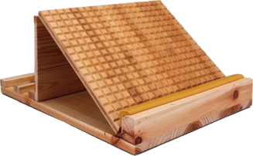

杉木摺疊腳底按摩拉筋板

👉專案價 每組只要1170元
👉一次合購6組(一箱)
每組只要990元

現在的人，長期久站久坐，生活緊湊，不要說運動，連休息的時間都沒有。我們強力推薦＊地表最強 自然療法＊「杉木摺疊腳底按摩拉筋板」俗話說<筋長一吋 壽延十年>，每天只需要花短短５分鐘拉筋，可以舒緩一天緊繃的筋絡，不只擺脫疲勞，還可以調整體態，讓您每天都有好精神，好體力！站，也能站出健康！

◎三段角度調整>>>可分低中高三種角度符合不同需求，來達到最完美的功效!
◎表面凹凸方格設計>>>符合人體工學，全面刺激穴位，促進新陳代謝!
◎頂級天然杉木>>>硬度比一般木頭高，真材實料更耐用；避免靜電、溫和養身!
◎摺疊設計>>>輕巧方便、不占空間，無論在哪，隨時都可拿出來使用!
訂購辦法：
- 請各單位填寫訂購單後，逕洽合作社辦公室。
訂購時間：即日起至5月7日止。優惠商品數量不多，售完為止。

杉木摺疊腳底按摩拉筋板訂購單

服務單位：核研所
連 絡 人： 電話： 分機： 手機：
電子信箱：
地 址：

【訂購者請洽合作社辦公室】 訂購時間即日起到5月7日止

姓 名 | 分 機 | 杉木摺疊腳底  按摩拉筋板  數量(組) | 金 額 | 備 註 欄
合 計： |  | 組 | 總金額： 元
◆杉木摺疊腳底按摩拉筋板 市價3290元
👉專案價 每組只要1170元
👉一次合購6組(一箱)
每組只要990元

